附件3：“徽派技艺传承与创新”国家级教学资源库平台课程选课步骤

“徽派技艺传承与创新”国家级教学资源库目前有【徽州民俗】、【徽州三雕创新设计】、【安徽陶瓷工艺概论】、【徽州商人】、【徽州宗族】【徽州砖雕艺术与技艺】、【徽式面点】、【皖地食材】、【徽州木雕艺术与技艺】、【现代陶艺制作】、【徽州石雕艺术与技艺】【陶瓷模型制作】【芜湖铁画鉴赏】【芜湖铁画设计与创新】【虚拟现实背景下徽文化的创新设计与传承】等15门课程。

**途径一：智慧职教网页端学习**

### 首先：注册并登录智慧职教

**1.进入智慧职教网页**

搜索网页智慧职教，网址：[icve.com.cn](https://www.icve.com.cn/)

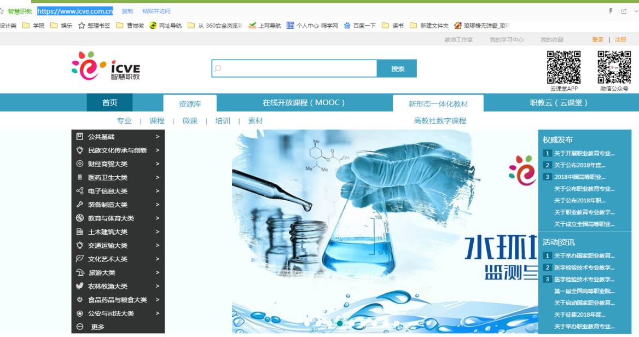

**2.点击右上角登录**

（请注意：智慧职教和职教云已经实现账号打通，学生可以利用云课堂账号密码直接登录智慧职教；初始用户名为学号 密码为ahbvc）

搜索课程：参加学习，可在智慧职教（icve.com.cn）中直接搜索【课程名称】——点击进入——点击参加学习——开始学习

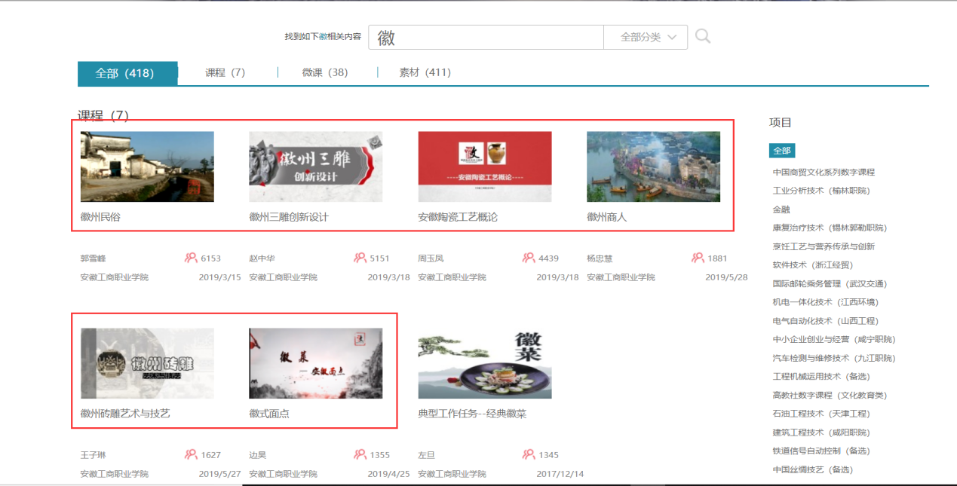

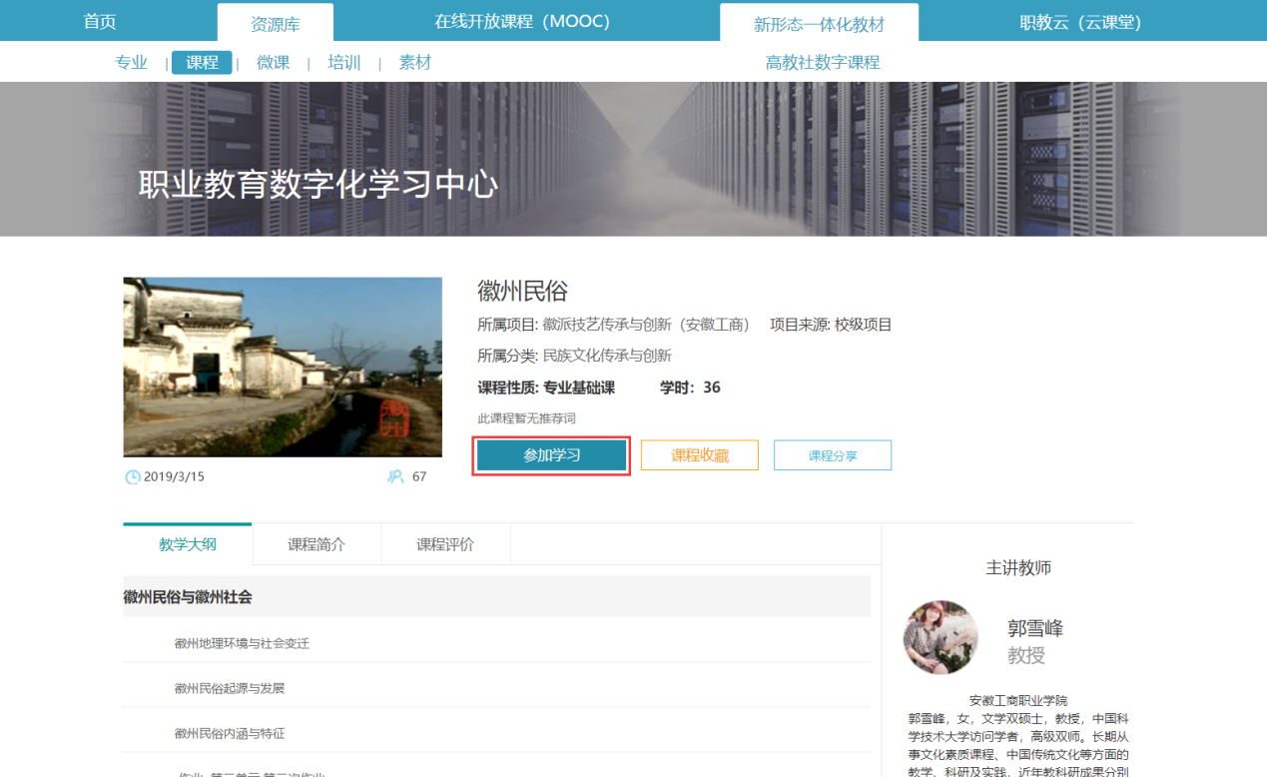

**途径二：手机端‘云课堂智慧职教’ APP中学习**

### 1．打开手机智慧职教APP，并登录

 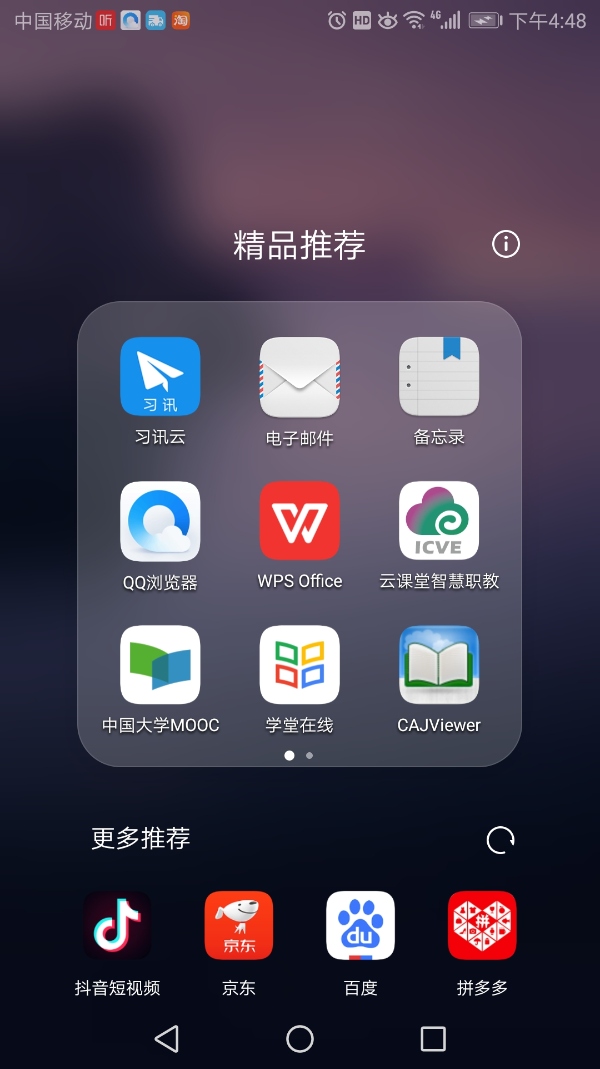

**一般帐号为学号，密码默认为ahbvc；** **若不是最新版本或没有云课堂智慧职教APP的请扫码下载（上面二维码）；或进入手机的应用商店搜索“云课堂智慧职教”点击下载。**

若密码丢失，请联系王瑞老师（QQ：3418847970）/彭慧林老师（QQ：1578599793）重置密码。

### 2．进入职教云

打开手机APP后，最下端有四个选项，职教云，MOOC，资源库，我的

**点击资源库,**进入课程——搜索【课程名称】——进入课程——点击参加学习



